Тема 1. Облік як інформаційна система бізнесу
План
1.1. Чому маркетингові рішення потребують облікової інформації?
1.2. Поняття обліку та його функції як інформаційної системи
1.3. Фінансовий та управлінський облік: роль маркетолога як споживача даних
1.4. Принципи бухгалтерського обліку як «правила гри»
1.5. Предмет, метод та об’єкти бухгалтерського обліку

Завдання
- Ознайомлення з ресурсом Accounting Streams 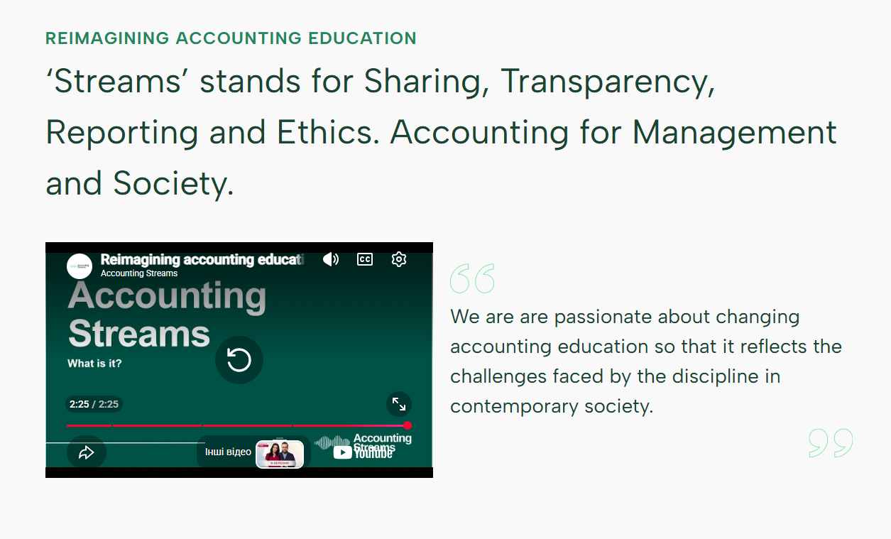
- Опрацювання теми 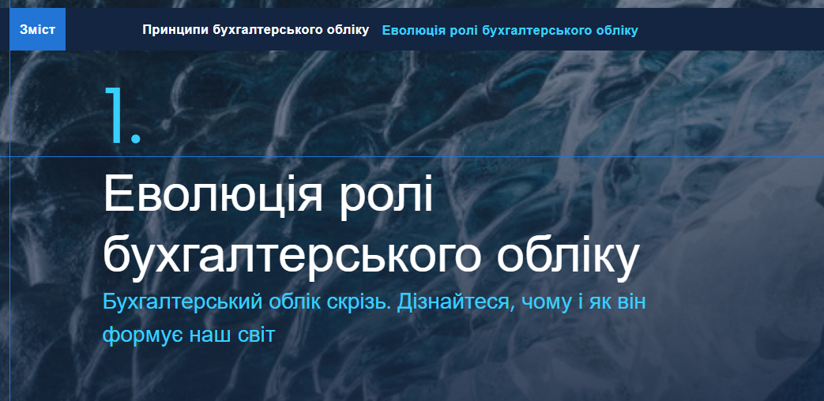

- Розв’язок вправ
Завдання 1.1.
Необхідно: вибрати тільки ті дані, які знаходять своє відображення в фінансовій звітності.
Дані для виконання:
1) грошові кошти; 2) заборгованість перед банком; 3) чисельність працюючих на підприємстві; 4) основні засоби; 5) номер договору купівлі-продажу; 6) дебіторська заборгованість; 7) рівень кваліфікації кадрів;8) запаси; 9) нематеріальні активи; 10) кількість комп’ютерів на підприємстві; 11) земля; 12) управлінські здібності персоналу;

Завдання 1.2.
Необхідно: з нижче наведеного переліку виділити необоротні та оборотні активи.
Дані для виконання: 1) письмовий стіл у відділі маркетингу, 2) легковий автомобіль, що продається в автосалоні, 3) сейф для зберігання рекламного бюджету, 4) приміщення виставкового залу, 5) обладнання для друку широкоформатної реклами (плотер), 6) рекламна конструкція (білборд), 7) папір для друку рекламних буклетів, 8) декоративні рослини в офісі відділу маркетингу, 9) комп'ютер маркетолога, 10) будівля торговельно-виставкового центру, 11) фарба для оформлення вітрин, 12) обладнання для виготовлення POS-матеріалів, 13) паливо для промо-автомобіля, 14) фірмові пакети для роздачі на виставці, 15) зразки продукції в демонстраційній залі, 16) автомобіль, що розвозить рекламні матеріали по точках продажу, 17) принтер для друку цінників та етикеток, 18) сировина для виготовлення сувенірної продукції, 19) готівка в касі відділу маркетингу, 20) кошти на рахунку, призначені для рекламної кампанії, 21) позика банку на 3 роки для фінансування ребрендингу.
Необоротні активи | Оборотні активи

Завдання 1.3.
Необхідно: з нижче наведеного переліку виділити необоротні та оборотні активи.
Дані для виконання: 1) вугілля для опалення виставкового павільйону, 2) будівля рекламного агентства, 3) обладнання для виготовлення зовнішньої реклами, 4) відра оцинковані для промо-акції "прибирання парку" (спонсорський проєкт), 5) заборгованість підзвітних осіб відділу маркетингу, 6) банерна тканина, 7) мастило для обладнання широкоформатного друку, 8) автомобіль для розвезення рекламних матеріалів, 9) кріплення для рекламних конструкцій, 10) масажер, закуплений як подарунок для розіграшу серед клієнтів, 11) готівка в касі відділу маркетингу, 12) готова сувенірна продукція з логотипом компанії, 13) рекламні буклети, відвантажені до регіональних представництв, 14) грошові кошти на поточному рахунку, призначені для рекламної кампанії, 15) незавершене виробництво рекламних стендів, 16) заборгованість клієнтів за рекламні послуги, 17) допоміжні матеріали для оформлення виставкового стенду, 18) диван у зоні очікування виставкового залу, 19) шпалери для оформлення офісу відділу маркетингу, 20) ксерокс для друку маркетингових матеріалів.
Необоротні активи | Оборотні активи

Завдання 1.4.
Необхідно: з нижче наведеного переліку виділити необоротні та оборотні активи.
Дані для виконання:1) готова сувенірна продукція з логотипом компанії, 2) нематеріальні активи (товарний знак, ліцензія на рекламне ПЗ), 3) обладнання для виготовлення зовнішньої реклами, 4) сировина й матеріали для виготовлення POS-матеріалів, 5) малоцінні та швидкозношувані предмети відділу маркетингу, 6) товари для промо-акцій, 7) основні засоби дільниці з виготовлення рекламних конструкцій, 8) розрахунки з різними дебіторами (рекламні агентства-партнери), 9) незавершене виробництво рекламних стендів, 10) заборгованість підзвітних осіб відділу маркетингу, 11) основні засоби загального призначення відділу маркетингу, 12) напівфабрикати та комплектуючі для збірки рекламних конструкцій, 13) нафтопродукти для промо-автомобілів, 14) тверде паливо для опалення виставкового павільйону, 15) готівка в касі відділу маркетингу, 16) кошти на валютному рахунку підприємства для міжнародної рекламної кампанії, 17) тарні матеріали для пакування сувенірної продукції, 18) кошти на поточному рахунку, призначені для рекламної кампанії, 19) основні засоби зони відпочинку для відвідувачів виставкового залу, 20) приміщення бібліотеки маркетингових досліджень підприємства, 21) короткострокова позика банку для фінансування рекламної кампанії.

Необоротні активи | Оборотні активи

Завдання 1.5
Необхідно: визначити, які з наведених статей не відносяться до активу.
Дані для виконання: Будівлі, споруди, позика банку, кредиторська заборгованість, заборгованість покупців, прибутки, залишки готівки в касі, заборгованість дебіторів, резервний капітал, рахунок в банку, статутний капітал.

Завдання 1.6.
Необхідно: з нижче наведеного переліку виділити необоротні та оборотні активи.
Дані для виконання: 1) незавершене виробництво, 2) нематеріальні активи, 3) готова продукція, 4) векселі одержані, 5) виробничі запаси, 6) канцелярське приладдя; 7) довгострокові фінансові інвестиції, 8) довгострокова дебіторська заборгованість, 9) фен, 10) грошові кошти в іноземній валюті, 11) малоцінні та швидкозношувані предмети, 12) тварини на вирощуванні та відгодівлі, 13) товари; 14) основні засоби; 15) бджоли; 16) гудвіл, 17) тістомісилка; 18) заборгованість підзвітних осіб; 19) витрати майбутніх періодів; 20) доходи майбутніх періодів; 21) тролейбус в ТТУ; 22) печиво; 23) піца; 24) мікрохвильова піч, що продається в магазині; 25) мікрохвильова піч на кухні офісу.
Оборотні активи | Необоротні активи

Завдання 1.7.
Необхідно: згрупувати джерела утворення майна підприємства за ознаками, наведеними в таблиці.
Дані для виконання: 1) статутний капітал; 2) кредиторська заборгованість перед бюджетом; 3) цільове надходження і фінансування; 4) заборгованість перед Пенсійним фондом і фондом зайнятості; 5) прибуток; 6) кредити банків; 7) додатковий капітал; 8) заборгованість працівникам підприємств; 9) позики; 10) фонди накопичення, споживання і соціальної сфери; 11) заборгованість перед організаціями соціального і медичного страхування; 12) резервний капітал; 13) кредиторська заборгованість; 14) заборгованість перед іншими кредиторами.
Джерела утворення активів
Власний капітал | Зобов’язання

Завдання 1.8.
Необхідно: здійснити класифікацію наступних статей за ознаками, наведеними в таблиці.
Дані для виконання: 1) нематеріальні активи; 2) короткостроковий кредит банку; 3) незавершене виробництво; 4) поточні фінансові інвестиції; 5) резервний капітал; 6) готівка в касі; 7) поточні зобов’язання за розрахунками з учасниками (заборгованість за дивідендами); 8) товари; 9) векселі одержані; 10) додатково вкладений капітал; 11) довгострокові зобов’язання; 12) будівлі; 13) обладнання; 14) транспортні засоби; 15) виробничі запаси; 16) МШП; 17) пайовий капітал; 18) готівка в касі; 19) заборгованість підзвітних осіб; 20) прибуток; 21) заборгованість перед постачальниками; 22) збиток; 23) розрахунки за податками; 24) кошти на рахунку в банку.
Активи | Власний капітал | Зобов’язання

Завдання 1.9
Необхідно: за наведеними нижче даними провести класифікацію джерел утворення ПП “Омега” в таблиці наступної форми.
Дані для виконання: 1) резервний капітал; 2) довгострокова позика банку; 3) статутний капітал; 4) гуманітарна допомога; 5) Короткострокові позики; 6) заборгованість перед постачальником; 7) зобов’язання перед робітниками та службовцями з оплати праці; 8) прибуток від реалізації продукції; 9) додатковий капітал; 10) розрахунки за соціальним страхуванням; 11) заборгованість перед іншими кредиторами; 12) прибуток.
№ з/п | Групи джерел утворення майна | Порядковий номер джерела
1 | Власний капітал
2 | Поточні зобов’язання
33 | Довгострокові зобов’язання

Завдання 1.10
Визначте вид вимірника (натуральний, трудовий, грошовий), використаний для обліку кожної господарської операції.
- Відділ маркетингу одержав короткострокову позику банку на проведення рекламної кампанії – 10000 грн.;
- Дизайнер-верстальник IV-го розряду Вознюк В.К. фактично відпрацював над макетами рекламної продукції – 188 год.;
- Чотири промоутери відпрацювали на нічній промоакції в торговому центрі 960 людино/годин;
- Перераховано постачальнику рекламних матеріалів з поточного рахунку 5000 грн. за виготовлення банерів;
- Від ТзОВ «Мистецтво» надійшла фарба для оформлення рекламних стендів – 12 кг;
- Відвантажено ТОВ «Свято» партію рекламної продукції – брендованих келихів – 300 шт. за ціною 6 грн. за 1 шт.;
- В касу відділу маркетингу оприбутковано 2000 грн., отримані від реалізації промо-сувенірів;
- Надійшли на склад маркетингового відділу зразки нової продукції для дегустаційних заходів – електрокавоварки – 1250 шт. за ціною 40 грн. за 1 шт.;
- Під час стихійного лиха втрачено рекламні матеріали: тканина для оформлення виставкового стенду – 100 м за ціною 6 грн. за 1 м, стрічки для декору – 50 м за ціною 7 грн. за 1 м;
- Придбано торговим представником Вовком В.К. 10 кг канцелярських кнопок для кріплення рекламних оголошень.

Завдання 1.11
Необхідно: визначити види вимірників, які використовуються в обліку, і записати їх в таблицю наступної форми:
№  з/п | Назва цінностей, послуг  та витрат праці | Види вимірників
№  з/п | Назва цінностей, послуг  та витрат праці | натуральні | грошові | трудові
 | Пальне для автомобіля відділу маркетингу | 300 л
Дані для виконання:
- Пальне для автомобіля відділу маркетингу (виїзди на польові дослідження ринку) – 300 л
- Рекламні каталоги продукції – 120 грн.
- Час, витрачений маркетологами на проведення опитування споживачів – 24 люд./год.
- Рекламні білборди – 30 шт.
- Картон для виготовлення POS-матеріалів (стендів, наметів) – 30 м³
- Грошові кошти на поточному рахунку відділу маркетингу в банку – 150 грн.
- Фірмові сувеніри (ручки, блокноти, брелоки) для промоакцій – 380 грн.
- Зразки продукції для дегустації на промо-заході – 100 кг
- Фірмові пакети для роздачі на виставці – 20 шт.
- Сейфи для зберігання маркетингових бюджетних коштів – 8 шт.
- Фарба для оформлення вітрини магазину (мерчандайзинг) – 15 кг
- Лічильники відвідувачів на виставкових стендах – 8 шт.
- Грошові кошти в касі відділу маркетингу – 18 грн.
- Послуги автотранспорту з доставки рекламних матеріалів до точок продажу – 180 т/км
- Залишки промо-продукції на складі – 125 грн.
- Приміщення для проведення маркетингових заходів (конференц-зали) – 3 шт.
- Витрати часу на розробку рекламної кампанії – 14 люд./год.
- Маркери для оформлення цінників і рекламних вивісок – 10 шт.
- Спирт технічний для антисептичних серветок у промо-наборах – 5 л

